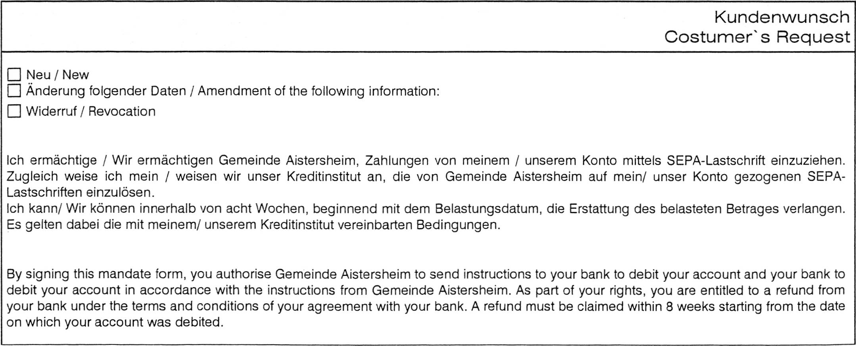
SEPA Lastschrift-Mandat
SEPA Direct Debit Mandate
An/To (Zahlungsempfänger / Creditor)

Gemeinde Aistersheim
4676 Aistersheim

Creditor ID: AT59ZZZ00000014297
Mandatsreferenz/Mandate reference:
"Ab 1.02.2014 kann die Angabe des BIC entfallen, wenn es sich um nationale Lastschriffen handelt. Ab 1.02.2016ist der BIC auch für
grenzüberschreitende Lastschriffen innerhalb der EU/EWR nicht mehr erforderlich.”
Aistersheim,
Ort, Datum
Location, Date
Unterschrift(en) des (der) Kontozeichnungsberechtigten
Signature(s) of the account holder(s)
Gedtucki
Seite l r 1
Zahlungspflichtiger
Debtor
Name (Titel, Vorname, Nachname)  Name of the debtor(s) : | Anschrift (Straße, PLZ, Ort, Postfach)  ' Address (Street name and number, Postal code, City):
IBAN: | BIC":
bei (genaue Bezeichnung der Kreditunternehmung)
at (exact description of the credit company):

Zahlungsart/Type of payment:
0 Wiederkehrende Zahlung/recurrent-payment
0 Einmalige ZahIung/one-off-payment
Gemeindeabgaben

